1 вариант.

1.С какой из перечисленных стран Россия имеет сухопутную границу?

1)Монголия 2) Армения 3) Болгария 4) Узбекистан

2.На каком полуострове находится крайняя северная материковая точка России?

1)Кольский 2) Таймыр 3) Ямал 4) Чукотский

3.Расположите перечисленные ниже города в порядке **увеличения** в них численности населения. Запишите в таблицу получившуюся последовательность цифр.

1) Сыктывкар 2) Челябинск 3) Хабаровск

4.В каком из перечисленных регионов России средняя плотность населения наибольшая?

1)Ямало-Ненецкий АО 2) Республика Татарстан 3) Магаданская область

4)Красноярский край

5.Расположите регионы России в той последовательности, в которой их жители встречают Новый год. Запишите в таблицу получившуюся последовательность цифр.

1)Красноярский край 2) Краснодарский край 3) Приморский край

6.Какое соответствие *«природная зона – тип почвы, характерный для неё»* является верным?

1)тайга – краснозёмы 2) широколиственные леса – подзолистые

3) степи – чернозёмы 4) пустыни – каштановые

**Задания 7 -8 выполняются с приведенной ниже карты погоды**

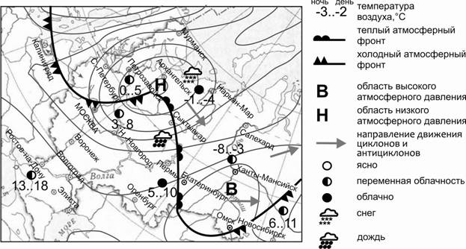

7.Какой из перечисленных городов, показанных на карте, находится в зоне действия антициклона?

1)Архангельск 2) Омск 3) Петрозаводск 4) Нижний Новгород

8.Карта погоды составлена на 18 апреля 2012 г. В каком из перечисленных городов, показанных на карте, на следующий день наиболее вероятно существенное похолодание?

1)Оренбург 2) Ханты-Мансийск 3) Салехард 4) Москва

9.Землетрясения – стихийные бедствия, от которых часто страдают люди, живущие в горной местности. Для какой из перечисленных территорий характерно это природное явление?

1)Вологодская область 2) Ненецкий АО 3) Республика Дагестан 4) Смоленская область

10.Снежные лавины – одно из наиболее опасных природных явлений. В каком из перечисленных регионов России снежные лавины представляют наибольшую опасность?

1)Ямало-Ненецкий АО 2)Карачаево-Черкесская Республика

3) Астраханская область 4)Калининградская область

**Прочитайте текст и выполните задание №11**

11.Учащиеся одной из школ нашли в Интернете данные о температурах воздуха, зарегистрированных разными метеостанциями Азии, расположенными примерно на одном меридиане, и сгруппировали эти данные в таблицу.

|  |  |  |  |  |
| --- | --- | --- | --- | --- |
| Название метеостанции | Географи- ческие координаты | Высота над уровнем моря, м | Средняя темпера- тура воздуха в июле, °С | Средняя темпера- тура воздуха в январе, °С |
| Усть-Илимск | 58° с.ш. 102° в.д. | 401 | 16,4 | -22,1 |
| Гарзэ | 31° с.ш. 100° в.д. | 339 | 14,3 | -3,9 |
| Фитсанулок | 16° с.ш. 100° в.д. | 44 | 30,1 | 24,6 |
| Паданг | 0° ш. 100° в.д. | 3 | 26,2 | 26,3 |

Учащиеся проанализировали найденные данные  с целью обнаружить закономерность в изменении температуры воздуха.  У всех учащихся выводы получились разные. Чей вывод верный?

1)Владимир: "Чем ниже расположена метеостанция, тем температура воздуха на ее территории ниже".

2)Даниил: "На экваторе температура воздуха и летом, и зимой самая высокая".

3)Элеонора: "Зимой температура воздуха уменьшается при движении от экватора к полюсам".

4)Диана: "В июле, если двигаться от экватора к Северному полюсу, температура воздуха постепенно понижается".

12.В соответствии с Законом «Об исчислении времени» и постановлением Правительства РФ с сентября 2011 г. на территории страны установлено 9 часовых зон (см. карту).

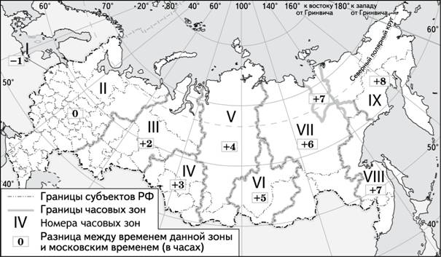

Самолёт вылетел из Екатеринбурга (III часовая зона) в Тверь (II часовая зона) в 14 часов по местному времени Екатеринбурга. Расчётное время полёта составляет 3 часа. Сколько времени будет в Твери, когда самолёт приземлится? Ответ запишите цифрами.

13.Какая из горных систем расположена в пределах наиболее молодой складчатости?

1) Алтай 2)Сихотэ-Алинь 3) Уральские горы 4) Саяны

14.Проанализируйте климатограмму и определите, какой буквой на карте обозначен пункт, характеристики климата которого отражены в климатограмме.

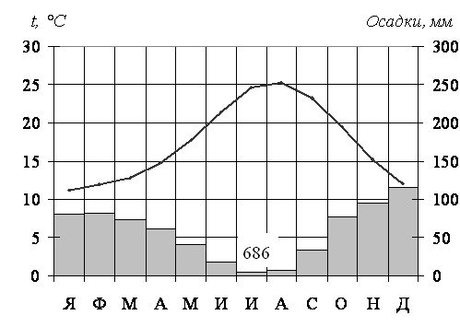

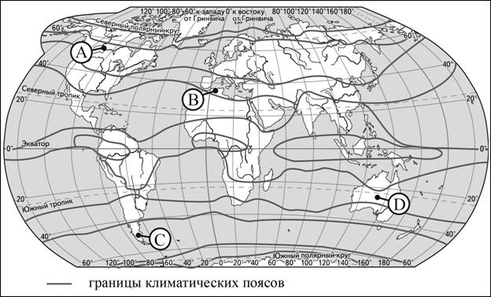

1) А 2) B 3) C 4) D

15. В настоящее время на полуострове Камчатке насчитывается 28 действующих вулканов. Чем объясняется наличие большого количества вулканов на территории Камчатки?

2 вариант

1. С какой из перечисленных стран Россия имеет морскую границу?

1)Туркмения 2) Турция 3) США 4) Швеция

2.Крайней восточной материковой точкой России является мыс

1) Канин Нос 2) Флигели 3) Челюскин 4) Дежнев

3.Расположите перечисленные ниже города в порядке **увеличения** в них численности населения. Запишите в таблицу получившуюся последовательность цифр.

1)Екатеринбург 2) Краснодар 3)Петропавловск-Камчатский

4.В каком из перечисленных регионов России средняя плотность населения наибольшая?

1)Красноярский край 2) Воронежская область 3) Республика Коми 4)Мурманская область

5.Расположите регионы России в той последовательности, в которой их   
жители встречают Новый год. Запишите в таблицу получившуюся последовательность цифр.

1)Кемеровская область 2) Камчатский край 3) Кабардино-Балкарская Республика

6.Какая из перечисленных природных зон почвы обладают наибольшим естественным плодородием?

1) тундра и лесотундра 2) тайга 3) лесостепи и степи 4) смешанные и широколиственные леса

**Задания 7-8 выполняются с приведенной ниже карты погоды**

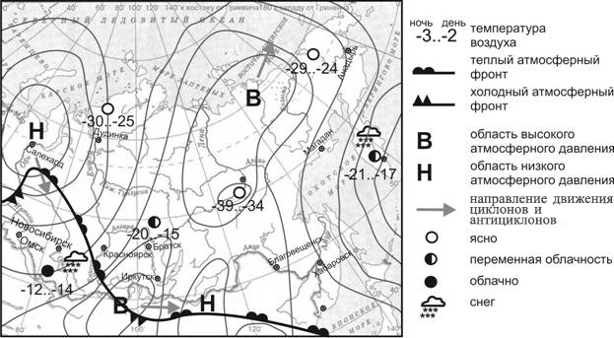

7.Какой из перечисленных городов, показанных на карте, находится в зоне действия антициклона?

1) Салехард 2) Новосибирск 3) Иркутск 4) Омск

8.Карта погоды составлена на 13 января. В каком из перечисленных городов, показанных на карте, на следующий день наиболее вероятно существенное потепление?

1)Красноярск 2) Омск 3) Новосибирск 4) Анадырь

9.При составлении ежегодных прогнозов чрезвычайных ситуаций МЧС России оценивает вероятность поражения волнами цунами океанических и морских побережий России. Для жителей какого региона России такие прогнозы необходимы?

1)Астраханская область 2) Красноярский край 3) Сахалинская область 4)Мурманская область

10.Снежные лавины – одно из наиболее грозных и опасных природных явлений. В каком из перечисленных регионов России снежные лавины представляют наибольшую опасность?

1)Тверская область 2) Карачаево-Черкесская Республика 3)Чувашская Республика 4) Республика Калмыкия

**Прочитайте текст и выполните задание №11**

Учащиеся одной из школ нашли в Интернете данные о температурах воздуха, зарегистрированных разными метеостанциями Азии, расположенными примерно на одном меридиане, и сгруппировали эти данные в таблицу.

|  |  |  |  |  |
| --- | --- | --- | --- | --- |
| Название метеостанции | Географи- ческие координаты | Высота над уровнем моря, м | Средняя темпера- тура воздуха в июле, °С | Средняя темпера- тура воздуха в январе, °С |
| Пенанг | 5° с. ш. 100° в.д. | 3 | 26,8 | 26,8 |
| Нан | 18° с. ш. 100° в.д. | 200 | 28,3 | 22 |
| Гарзэ | 31° с. ш. 100° в.д. | 339 | 14,3 | -3,9 |
| Тура | 64° с. ш. 100° в.д. | 168 | 12,4 | -36,4 |

11.Учащиеся проанализировали найденные данные  с целью обнаружить закономерность в изменении температуры воздуха.  У всех учащихся выводы получились разные. Чей вывод верный?

1)Григорий: "Чем ближе к экватору, тем меньше разница температур воздуха между январём и июлем".

2)Дмитрий: "Чем выше над уровнем моря, тем температура воздуха ниже".

3)Ольга: "Летом, чем ближе к экватору, тем теплее".

4)Анастасия: "На экваторе в течение года всегда самая высокая температура воздуха".

12.В соответствии с Законом «Об исчислении времени» и постановлением Правительства РФ с сентября 2011 г. на территории страны установлено 9 часовых зон (см. карту).



Самолёт вылетел из Тулы (II часовая зона) в Калининград (I часовая зона) в 11 часов по местному времени Тулы. Расчётное время полёта составляет 2 часа. Сколько времени будет в Калининграде, когда самолёт приземлится? Ответ запишите цифрами.

13.Какая из перечисленных горных систем расположена в пределах наиболее древней складчатой области

1) Алтай 2) Саяны 3) Верхоянский хребет 4) Уральские горы

14.Проанализируйте климатограмму и определите, какой буквой на карте обозначен пункт, характеристики климата которого отражены в климатограмме.

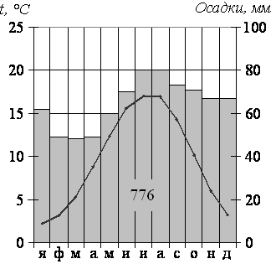

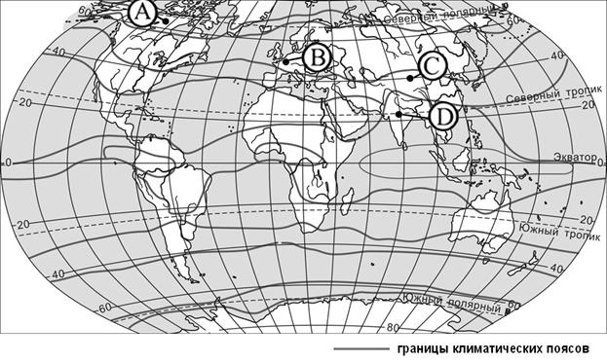1) А 2) B 3) C 4) D

15. В июле 2004 г. в Кабардино- Балкарии шли сильные дожди. На одном из склонов горы Кавказ произошло резкое сползание большого пласта земли. Он накрыл небольшую деревню, стоящую у подножья. Практически все дома были разрушены. Жителям удалось спастись. Почему сильные дожди могли стать причиной оползня?